

**每日市场报告**

**2024年11月29日** 

 **市场综述**

因感恩节假期，周四美股休市一日。美元指数涨0.11%报106.17，非美货币多数下跌，离岸人民币对美元跌47个基点报7.2498。国际油价小幅收涨，美油2025年1月合约涨0.23%，报68.88美元/桶。布油2025年1月合约涨0.54%，报72.69美元/桶。COMEX黄金期货收跌0.12%报2661.5美元/盎司，COMEX白银期货收涨0.41%报30.68美元/盎司。洲际期货交易所（ICE）市场休市。

图表1：全球主要股指涨跌幅（%）

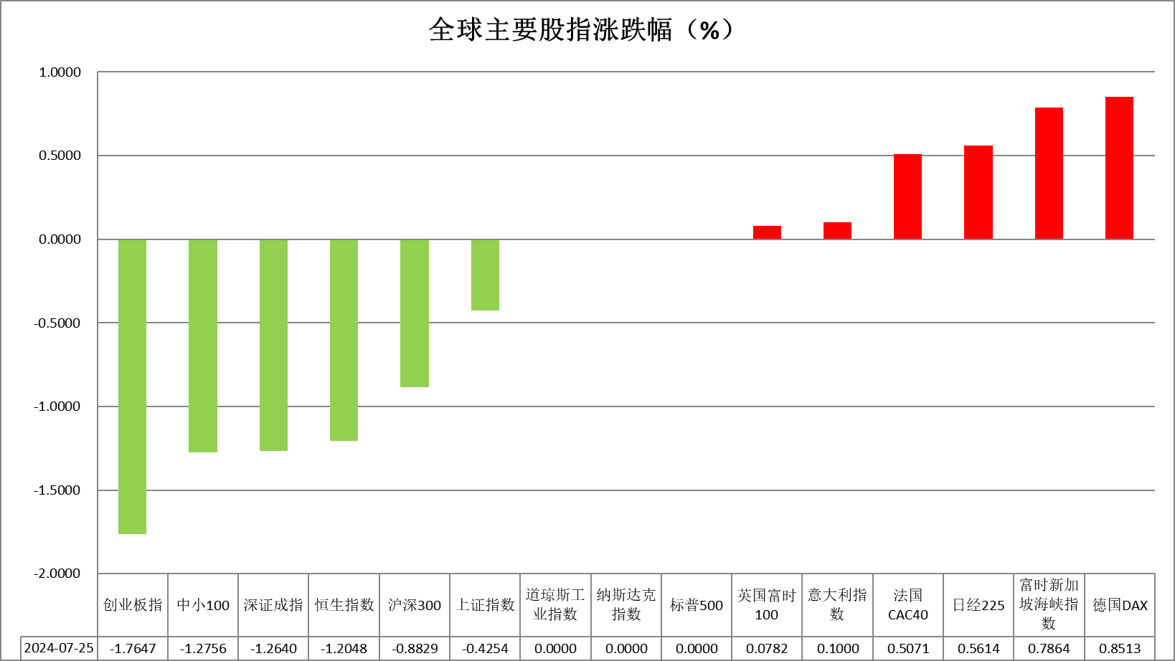

资料来源：公开资料整理、瑞达国际

 **消息回顾**

【韩国央行宣布将基准利率下调25个基点至3%，连续两个月降息，此前市场预期将维持利率不变。同时，将今明两年经济增长预期分别下调至2.2%和1.9%，通胀预期下调至2.3%和1.9%。】

【知情人士称，美国候任总统特朗普正在考虑任命其候任副总统万斯的高级助手盖尔.斯莱特领导司法部反垄断部门，因为共和党正将目光投向大型科技公司涉嫌的反竞争行为。】

【日本政府消息人士表示，日本2024财年税收收入可能会增加到73.4万亿日元左右，连续第五年创下新高。日本政府计划发行超过6万亿日元的日本国债，以资助额外预算。】

【欧洲央行行长拉加德表示，美国和欧洲之间的贸易战可能会在短期内推高通胀，并敦促欧洲领导人在关税问题上与特朗普政府进行合作，购买更多美国制造的产品。】

【欧元区11月工业景气指数-11.1，预期-13.2，前值-12.6；经济景气指数95.8，预期95.1，前值95.7；服务业景气指数5.3，预期6.2，前值6.8。】

【德国11月CPI初值同比升2.2%，预期升2.3%，10月终值升2.0%；环比降0.2%，预期降0.2%，10月终值升0.4%。】

【澳大利亚参议院通过法案，禁止16岁以下人群使用社交媒体。对存在系统性违规的社交媒体平台最高可处以4950万澳元罚款。】

【知情人士透露，在日本汽车制造行业发生一系列数据造假丑闻之后，日本国土交通省计划开始对等待装运的新车进行抽样检查。】

【日本工会总联合会召开会议，围绕2025年春季劳资谈判中要求加薪“5%以上”、中小企业工会则为“6%以上”的谈判方针展开了讨论。】

 **今日关注**

|  |  |  |
| --- | --- | --- |
| 时间 | | 数据/事件 |
| 2024/11/29 | 待定 | 伊朗与英法德就争议核项目举行会谈 |
| 2024/11/29 | 07:30 | 日本10月失业率 |
| 2024/11/29 | 15:45 | 法国11月CPI月率初值  法国第三季度GDP年率终值 |
| 2024/11/29 | 16:00 | 瑞士11月KOF经济领先指标 |
| 2024/11/29 | 16:55 | 德国11月季调后失业人数  德国11月季调后失业率 |
| 2024/11/29 | 17:30 | 英国10月央行抵押贷款许可 |
| 2024/11/29 | 18:00 | 欧元区11月CPI年率初值  欧元区11月CPI月率初值 |
| 2024/11/29 | 21:30 | 加拿大9月GDP月率 |

**观点汇总**



**美元指数**

截至周五，美元指数涨0.11%报106.17，非美货币多数下跌，欧元兑美元跌0.11%报1.0555，英镑兑美元涨0.06%报1.2687，澳元兑美元跌0.01%报0.6496，美元兑日元涨0.28%报151.55。

美国市场因感恩节假期关闭。欧元兑美元周四下跌。欧洲央行管委会成员维勒鲁瓦表示，央行无需再限制经济，甚至可能需要将利率降至促进增长的水平。虽然尚不清楚借贷成本最终会稳定在何处，但维勒鲁瓦在巴黎的一次演讲中提到，仍有“显著的降息空间”，而12月再次降息几乎已成定局。未来几个月，官员们应对降息速度和幅度保持开放态度。欧元区11月经济景气指数为95.8，自2022年年中以来大体维持在这一水平。消费者信心终值也在本月维持不变，为-13.7。德国11月的通胀数据基本符合预期。目前欧洲央行25个基点的降息已完全被市场定价。日元前景愈发积极，日本央行可能继续退出宽松政策，日本首相石破茂近期宣布了经济刺激预算，而美国收益率的上行风险似乎已部分消退。受日本央行可能在下月加息的预期推动，日元受支撑上行。

展望未来，鉴于市场已经消化美联储12月降息60%的可能性，美联储会议前美元交易存在较大的双向风险。然而，特朗普及其新政府的任何政策动态可能成为驱动价格波动的更大因素。短期看美元指数在区间内波动。

图表2：美元指数走势图

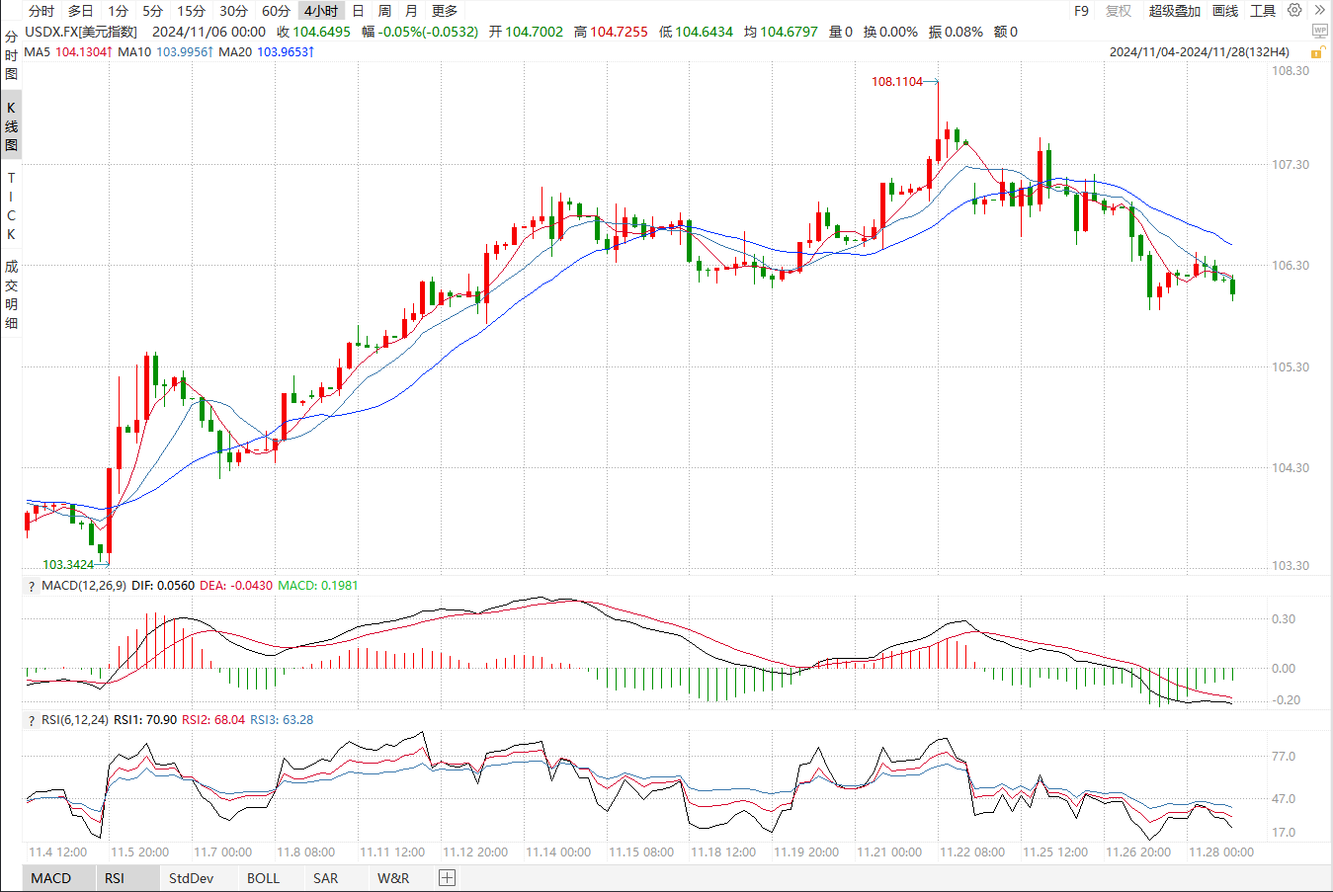

资料来源：wind、瑞达国际

**S&P500**

适逢感恩节假期，美股休市一日。货币政策层面，美联储11月会议纪要显示，美联储官员对通胀正在缓解、劳动力市场强劲表示了信心，从而允许进一步降息，但只会是以渐进的方式降息。部分官员在会上表示，若通胀下降进程受阻，可能需要放缓或暂停降息。经济数据方面，美国10月PCE同比涨幅由9月的2.1%回升至2.3%，核心PCE则从2.7%上升至2.8%，两者均符合市场预期，通胀反弹削弱市场对美联储12月降息预期。整体来看，美国经济保持强劲使得美联储得以放缓降息，同时良好的基本面，也支撑美股高估值。策略上，建议逢低买入。

图3：S&P500走势图 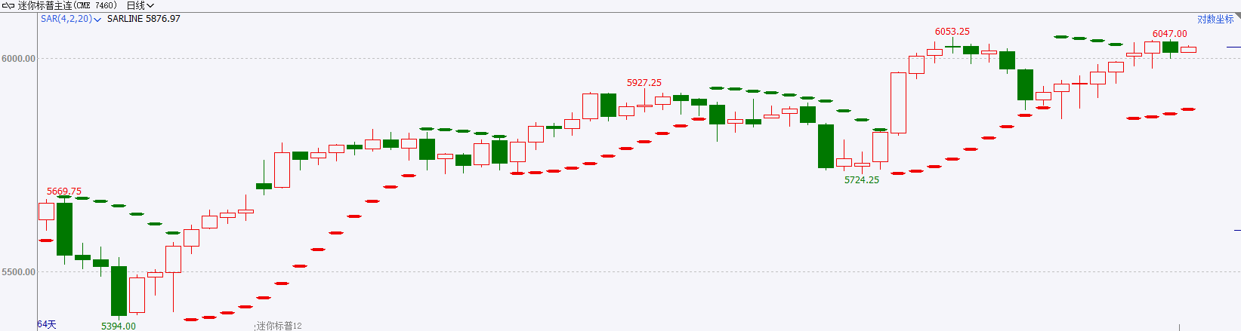

资料来源：wind、瑞达国际

**富时中国A50**

截至11月28日，富时中国A50指数下跌0.85%至13093.76点；新交所富时A50期指主力合约下跌1.2%至13075点。海外方面，美国10月PCE数据反弹，核心PCE接近3%，降通胀进程受阻削弱市场对美联储12月降息预期，美元汇率走强压制市场情绪。国内方面，经济基本面，10月规上工业企业利润同比降幅较上月明显收窄，规上企业获利好转，对市场有些许提振效果。政策面，2024年中央经济工作会议预计将于12月中旬召开，由于海外美联储降息预期减弱，人民币走贬，国内宽松货币政策空间有限，市场关注宽财政力度。整体来看，受到政策时滞影响，10月经济数据整体仍然偏弱，在政策处于空窗期的背景下，市场仍有继续调整的可能。而随着海外方面不确定性逐步减少，市场将重新聚焦国内。策略上，建议暂时观望。

图4：富时中国A50走势图

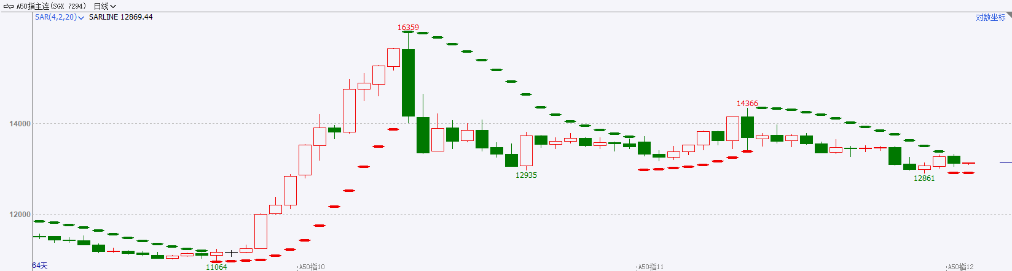

资料来源：wind、瑞达国际

**铜**

观点：隔夜COMEX铜震荡偏弱，报收4.132美元/磅，涨跌幅-0.17%。国际方面，欧洲央行管委维勒鲁瓦：通胀目标可能将在2025年初实现。我不排除未来利率降至中性利率以下的可能。12月份降息的理由充分。国内方面，全国市场运行和消费促进工作会议强调，要把促消费和惠民生结合起来，扎实推进消费品以旧换新，办好促消费活动，扩大服务消费，培育新型消费，创新消费场景，持续释放消费潜力。库存方面，截至11月28日，LME铜库存为270525吨，环比+1475吨；COMEX铜库存90696短吨，环比+2363短吨；SHFE每日仓单22476吨，环比-1600吨。美元美债方面，美元小幅走高，美元指数最终收涨0.14%，报106.17。受美国感恩节假期影响，美国股市和债市11月28日休市一日。操作建议，纽铜主力合约轻仓震荡交易，仅供参考。

图5：铜日线走势图

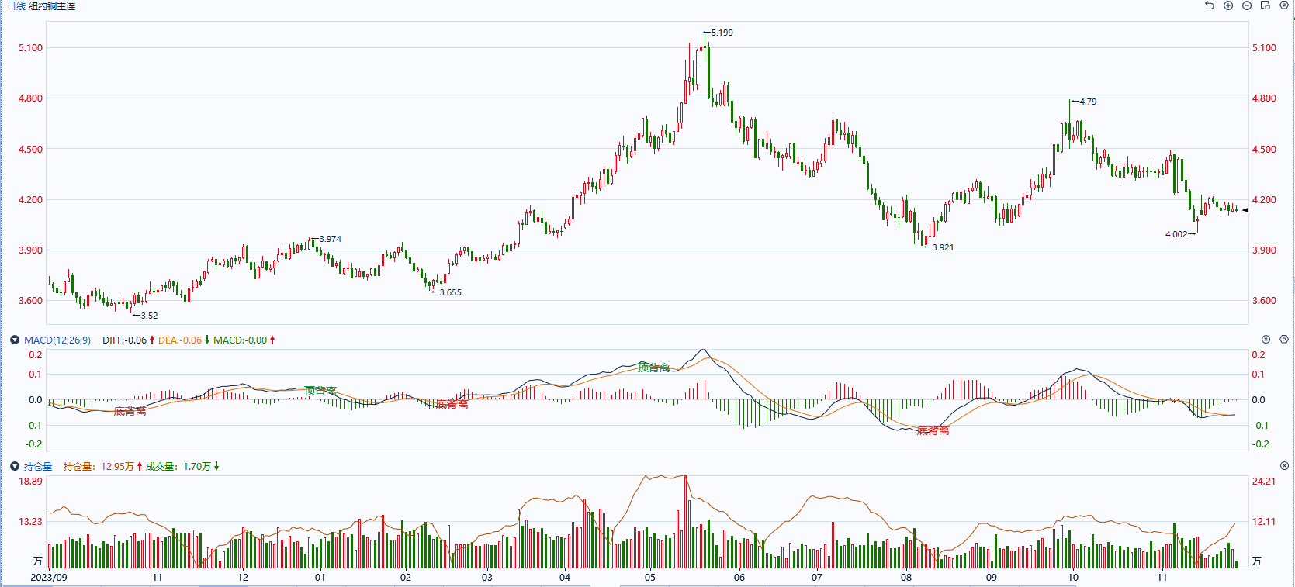

资料来源：同花顺、瑞达国际

**黄金**

消息面：昨日公布的欧元区11月工业景气指数-11.1，预期-13.2，前值-12.6；经济景气指数95.8，预期95.1，前值95.7；服务业景气指数5.3，预期6.2，前值6.8，欧元区制造业数据小幅修复带动整体经济景气指数回升，整体或有利给予欧元一定支撑。除此之外，欧洲央行行长拉加德表示，美国和欧洲之间的贸易战可能会在短期内推高通胀，并敦促欧洲领导人在关税问题上与特朗普政府进行合作，购买更多美国制造的产品，未来欧洲央行受通胀风险影响或释放一定鹰派基调，欧元有望保持一定韧性，美元指数上涨趋势或有所放缓。往

外盘持仓方面：截至11月25日，SPDR Gold Trust黄金ETF持仓量为878.55吨，较上一交易日减少0.96吨。

往后看，短期内地缘冲突缓和后，市场避险情绪消退或进一步削弱贵金属需求。除此之外，美国经济预期走强或持续给予美元指数一定支撑，贵金属价格或将相对承压。操作上建议，日内轻仓做空，请投资者注意风险控制。

图6：COMEX黄金日线走势图

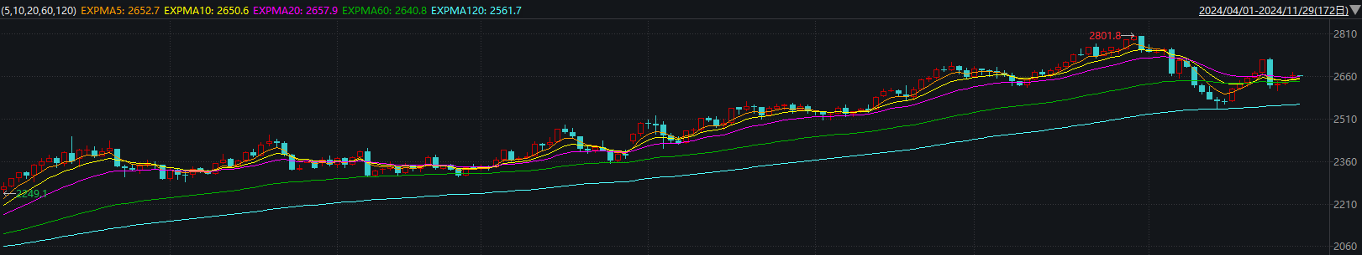

资料来源：wind、瑞达国际

**原油**

美联储会议纪要显示官员们倾向于未来以渐进方式降息，美元指数小幅回升。欧佩克联盟将自愿减产措施延长至12月底，欧佩克联盟可能在12月会议再次推迟增产；以色列和黎巴嫩真主党互相指责对方违反停火协议，俄罗斯袭击乌克兰能源基础设施，地缘局势仍有所反复；美国原油库存下降，汽油库存出现增加；全球需求放缓忧虑加剧市场震荡，短线原油期价呈现震荡。技术上，SC2501合约考验524区域支撑，上方测测试536区域压力，短线呈现宽幅震荡走势。操作上，建议短线交易为主。

图7：原油（WTI）走势图

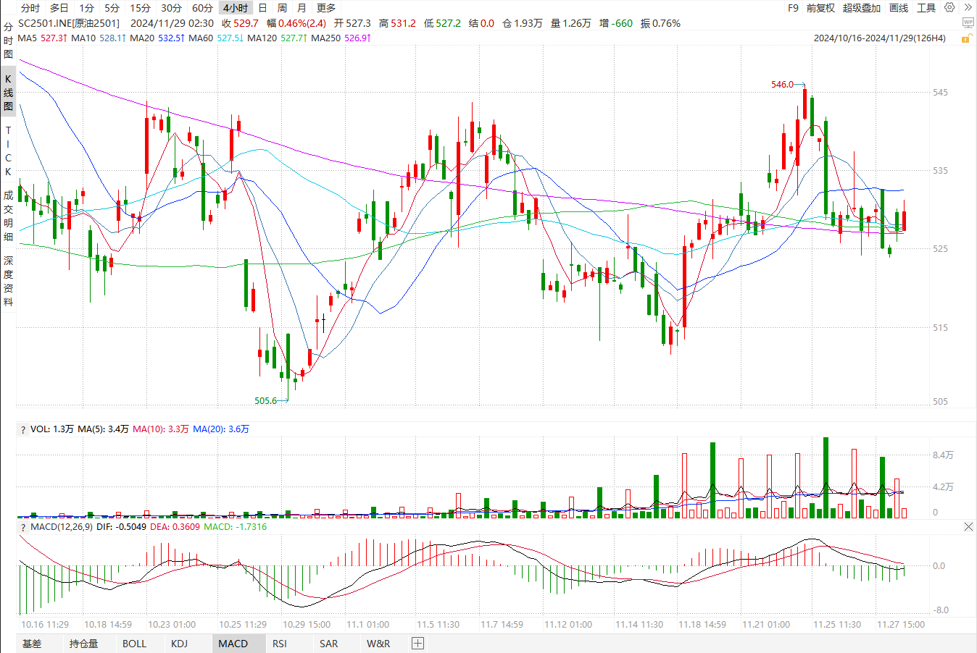

资料来源：Wind、瑞达国际

**ICE原糖**

因周四恰逢美国感恩节假期，洲际期货交易所（ICE）市场休市。

**ICE棉花**

因周四恰逢美国感恩节假期，洲际期货交易所（ICE）市场休市。

△ 免责声明

此报告由瑞达国际所编制。本报告采用之资料及意见均相信可靠及准确，但本公司并不对各分析或有关资料之可靠性及准确性作出全面性保证。本报告只供客户或读者作参考之用，客户或读者不应完全依靠本报告内容作为投资准则。

本报告之资料及意见如有任何更改，恕不另行通知。本报告并非及并无意图构成任何作价或招揽进行买卖本报告 提及的商品。本公司不会对任何因依靠本报告作出任何买卖而引致之任何损失承担任何责任。



24小时客服电话： 00852 - 25342000/86 - 13603059885

24小时传真电话： 00852 - 25632368

客服邮箱： cs@ruida- int . com

客服QQ： 203195058/2938472186

网址：www. ruida- int . com

地址: 香港湾仔菲林明道8号大同大厦17楼05 - 06室